Appendix 1.

Information about Prodacapo’s NordDRG grouper software solutions
1 Summary

1 Suggested software solution for DRG grouping

We suggest for Your use the following grouper software modules:

1. Prodacapo Grouper REST API

2. Prodacapo VisualDRG

3. Prodacapo Batch grouper

All the products are based on a high-performance, single source, multi-platform Prodacapo grouper engine (kernel), that is certified by the Nordic Case-Mix center for the actual NordDRG versions in use.

This architecture guarantees equal grouping results and easy updates for annual and other grouper logic version updates.

Modular architecture

Pro dacapo ’s

Applications:

External
Applications:

Applicatios:

VisualDRG Windows

Batch grouper

PAS systems integration

Interfaces
(APIs):

Windows API (DLL)

Network
Sockets (IP)

Web Service
APIs (REST)

Common Grouper kernel:

Common Grouper Engine

Grouper logic definition versions
(for example)

Sweden 2017

Sweden 2018

Latvia 2017

Latvia 2018

Finland 2017

Finland 2018 test

Fig 1. Modular architecture of Prodacapo Groupers

Software modules are presented in more detail in the following and license model, pricing and support issues are covered in Ch 3.

1.1 Prodacapo Grouper REST API

1.1.1 Functional description

Prodacapo Grouper REST API provides REST API on top of
Prodacapo Grouper engine.

REST API can be used for integrating case by case DRG grouping capabilities to patient administrative systems (PASs) in a service oriented architecture (SOA) systems.

Prodacapo Groupers
REST API Work-flow and sequence
DRG Grouping

User PAS DRG Grouper

Enter patient data entry before
or at discharge from the
Work-flow of a user
Using PAS
specialty Group(dx codes, pr codes, gender,
age, LOS, discharge status, version)

return: DRG, MDC, RTC

View DRG
… (accept, fix & retry,
further processing to billing etc.)

PAS
Grouper

Fig 2. Sequence diagram of using REST API for grouping

Prodacapo API REST example

Request:
Content-Type application/json
Body:
{
"diagnoses": "S060,G819", "procedures": "",
"gender": 2, "age": 9862, "dischargeStatus": 1, "lengthOfStay": 2,
"versionID": "SWE2015PR1F", "includeTextDescriptions": true
}
Response:
{
"returnCode": "0",
"returnText": "Grupering tekniskt genomfört", "mdcCode": "1",
"mdcText": "Sjukdomar i nervsystemet",
"drgCode": "A62C",
"drgText": "Hjärnskakning, komplicerat", "genderFlags": "0",
"ageFlags": "0", "dischargeStatusFlags": "0", "lengthOfStayFlags": "0", "diagnosesFlags": "100,001",
"proceduresFlags": ""}

DRG grouping results

Clinical coding status feed-back

Http error codes are returned on failure.
Also GET request is supported in which case arguments are included in the URL as parameters.

Fig 3. Example of REST API request and response

1.1.2 SW & HW Requirements

• Windows Server 2012 or later, with IIS v8 or later and .NET
framework v4.5

• 32 GB memory

• CPU 4 core

• 40 GB disk space

1.1.3 Performance and capacity

REST API serves ca. 25 requests / s (ie. 40 ms / case) on a Prodacapo standard test environment:

• Windows Server 2012 Standard

• Mem 32 GB

• 2X Intel E5-2640 @2.5GHz 6 cores

• Disk DELL Perc H710P SCSI Disk Device 2,06TB

1.2 Prodacapo VisualDRG

1.2.1 Functional description

VisualDRG is a necessary interactive Windows Grouper for DRG
grouping training, testing, logic examination and familiarization.

Without VisualDRG, the DRG version in question is merely a “black box” w/o much understanding about how and why certain cases actually are grouped and which diagnoses, secondary diagnoses and procedure codes affect grouping.

User enters (or finds by using the integrated code finder) diagnoses, procedures and patient information and VisualDRG returns DRG, MDC and error codes with names and extended information about the validity and applicability of codes entered for this case.

In addition to interactive grouping, users can examine in detail DRG
logic rules and associated internal logic definition tables.

VisualDRG provides also complications and comorbidities (CC) analyses (to find out which codes may lead to a more demanding and more expensive DRGs) and possibility to load custom DRG weight tables or DRG price lists. VisualDRG provides also data import and export functions to/from CSV files.

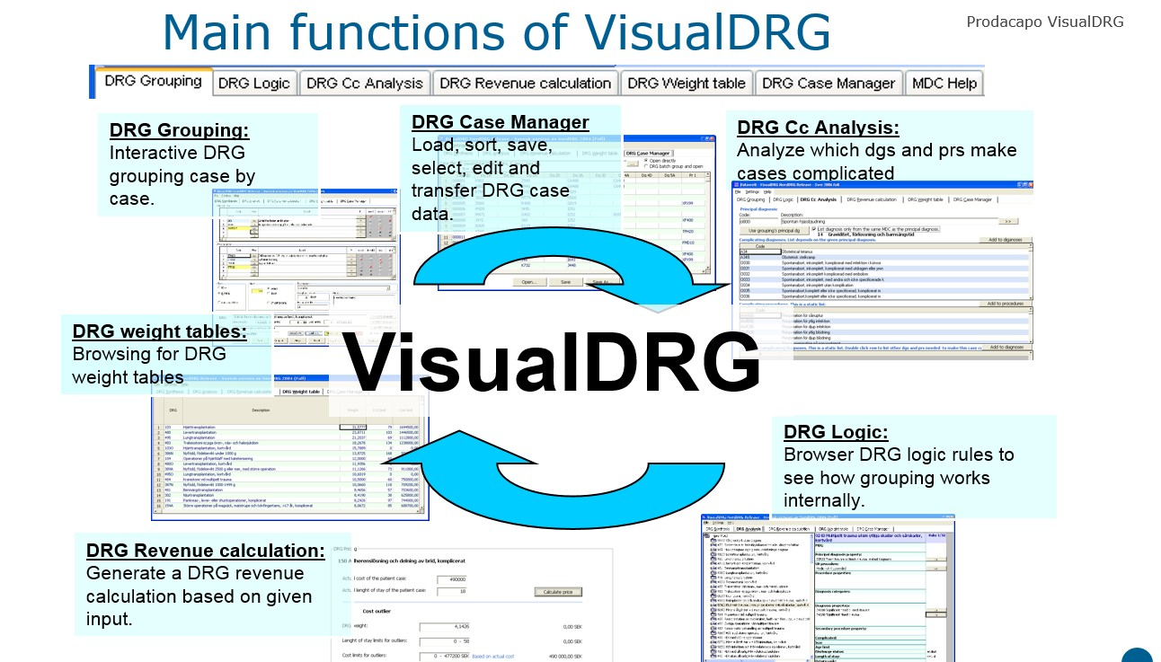

Fig 3. VisualDRG’s main features

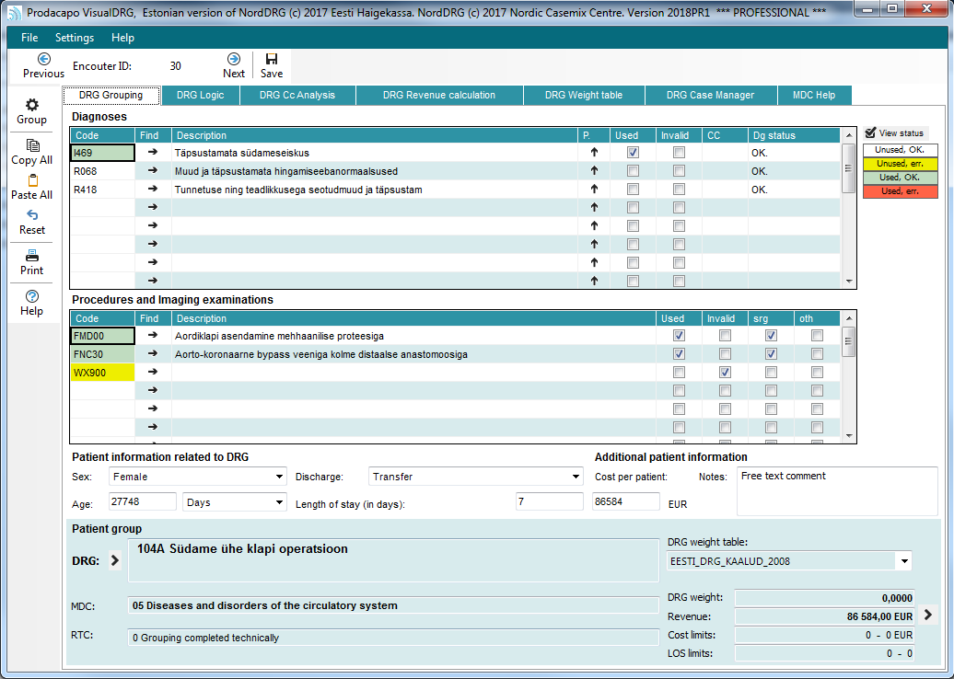

Fig 4. VisualDRG DRG Grouping tab page (example)

1.2.2 HW & SW Requirements

Windows 7 or Windows 10 or Windows Server 2012 or later (using via
Windows Remote Desktop or as a Remote Application is possible).

• 40 MB disk space

• Mem 4 GB

• CPU 1 core

• Screen resolution 1024x768 or better

1.2.3 Performance and capacity

Interactive grouping takes ca 800ms / case in the UI / case which is actually immediate response in interactive use. This time includes also text retrievals in addition to DRG and other result fields’ codes.

VisualDRG includes a function where one can import a case file (CSV
in a defined format). Limitation for number or cases (lines) is 50000.

1.3 Prodacapo Batch grouper

1.3.1 Functional description

Batch grouper is a product for large data volumes high-performance batch grouping.

Batch grouper is needed when processing large amounts of bulk data for Data Warehouse loading for example, when using REST API is too slow. Setup of batch grouper is very simple and it is fully independent w/o need for other system software such as IIS, .NET or databases making it a required solution, when ad-hoc off-line grouping in needed.

Batch grouper is a high-performance command line program for grouping data that is given in an input file producing another file with DRG group information added. File formats are highly configurable for suiting particular environment.

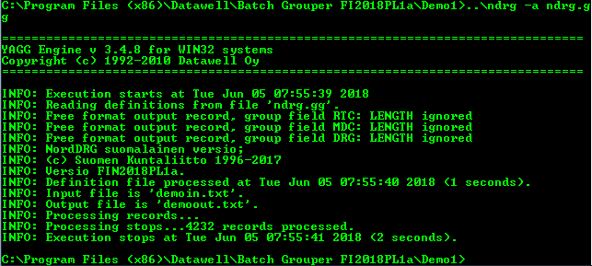

Fig 5. Example of running Batch Grouper. Note ca. 4000 records processed in 2 seconds.

1.3.2 HW & SW Requirements

• Windows Server 2008R2 or later or Windows 7 or 10 (excluded in this case: Linux).

• Disk space 10 MB

• Memory 4 GB

• CPU 1 core (x86 compatible)

1.3.3 Performance and capacity

Performance depends on computer’s CPU and IO speed. On a i7 3 GHz
4 CPU (8 cores) 16 GB computer performance is ca. 2000 records /
second (ie. 0,5 ms / case).

Batch grouper’s capacity is unlimited (by the grouper but may be limited by the storage system for input and output data) as the grouper groups data one case at a time w/o requirements for internal storage during grouping.

1.4 Note on data security and GDPR

Prodacapo Grouper programs do not store patient information and thus they are out of scope of EU’s General Data Protection Regulation (GDPR).

1.5 Requirements for developing and using groupers

1.5.1 Common requirements

In order to use Georgian version (GEO version in the following) of grouper the following pre-requisites must be met.

• Ministry of internally displaced persons from occupied territories, Labor, Health and Social Affairs, Georgia (The Ministry in the following) makes an agreement with the Nordic CaseMix Center for providing all definition tables and files for producing GEO versions of the groupers.

• These definition tables and files must be 100% compatible technically with NordDRG Nordic versions of 2019 production NordDRG Groupers (so called “2019PL1 versions”). This means that Prodacapo needs all tables in same (dBase) format with all equal tables and fields and GG definition files created based on those tables, equally with the process of other Nordic NordDRG versions 2019. The Ministry is accountable for all contracting, communicating and costs of creating these logic definition files.

• The grouper (files) created must be certified by the Nordic Case-mix center and Prodacapo will get this Certificate. The Ministry covers possible expenses for this certification.

• The ministry agrees on with the Nordic CaseMix center that Prodacapo can use these definition files in this context and deliver the software based on those definition files to the Ministry, w/o any expenses or responsibilities of the grouper definition contents to Prodacapo. Prodacapo has responsibility that the grouper software works according to the specifications and Nordic Case-mix center certifies this by the Certificate mentioned above. This applies to the initial version and all annual update versions. Potential erroneous grouping logic fixes are responsibility of the Nordic Case-Mix center and Prodacapo reserves right to charge work required for grouper updates caused by such fixes.

• The Ministry provides one technical test data (“TD”) set to Prodacapo. This data set is a text file (CSV) in a format specified in VisualDRG User’s Guide’s appendix, before Prodacapo starts to build Georgian versions of groupers. This data set may be equal or part of development and “test data set” used by the Nordic Case-Mix Center for grouper logic definitions and testing but the ministry has the obligation to provide this data set to Prodacapo independently from this. Prodacapo Uses this to run technical minimal tests for creating the. This file will be included also as a pre-loaded demo file in VisualDRG setup kit for technical validation, demonstrations and training purposes. Codes for diagnoses and procedures and other input data fields must obey logic definition in the Georgian version. Test data must be anonymous.

1.5.2 Requirements for using GEO version of the Batch grouper

You will need:

- Windows Server or Client (refer to HW & SW requirements)

- Install batch grouper from a ready-made setup kit (simple unzip) including the Batch grouper software in English pre-loaded with grouper definitions of GEO version of NordDRG.

- your input data (ie. encounter level patient information w. diagnosis codes, procedure codes, age, gender and length-of-stay information in a file format required by the batch grouper. This file format is specified in batch grouper’s documentation and a demonstration file is provide with the software for reference. Volume grouped in batch grouped at a time is unlimited.

As a result, you’ll get the input data file with DRG (code) information
added to each input data row.

1.5.3 Requirements for using GEO version of VisualDRG You will need:
- Windows Server or Client (refer to HW & SW requirements)

- Install VisualDRG from a ready-made setup Wizard kit (MSI based) including the VisualDRG Software in English pre-loaded with grouper definitions of GEO version of NordDRG.

- It’s not required to get input files but you can use VisualDRG directly by entering the data case-by-case. Optionally you may extract data and import it to VisualDRG. VisualDRG’s volume limitation is 50000 cases at a time.

1.5.4 Requirements for using GEO version of REST API You will need:
• Windows Server (refer to HW & SW requirements)

• Create system integration to your PAS by using your system development tools, programming languages and techniques:

o Collect and prepare required input data in the PAS to format expected by the grouper API

o Call the REST API with input data from the PAS in request

o Process (view, store etc.) the response (DRG) data in your PAS

2 Commercial, support and other issues

Please note that information also here is initial without commitments.

2.1 Software licenses

License is an annual subscription license with a minimal contract period of 24 months and a notice time of 3 months for both sides.

License includes initial version of GEO version (“version 2018”) of the grouper definitions and one annual update version (“version 2019 for example”) included in the license fee.

Prodacapo creates and provides ONE annual version (of all software modules or their updates) w/o extra cost after that for each year the contract is active. Requirement is that the format and semantics of the logic definition tables in future DRG versions is unaltered. If there are any changes in format or semantics, then Prodacapo gives and offer for implementing the changes required.

Annual versions are normally produced for NordDRG groupers because of changes and fixes in DRG grouping logic, new or changed DRG groups or for supporting new or changed diagnosis or procedure codes. Those changes are done by the Nordic Case-mix center.

Pre-production or other test versions are not provided.

If customer withdraws from the agreement he must uninstall all software versions immediately, can cannot use them any more.

2.2 Delivery

Initial versions (setup kits and documentations) and annual updates are delivered via a download link electronically. No physical installation media or documentation is delivered.

Annual updates are delivered in the same way within one month from the time when the updated grouper definitions tables and files are ready and certified.

2.3 Support

Prodacapo will provide a 2 hour tutorial training for installing and using Batch grouper, REST API and VisualDRG when we have the GEO version ready. This tutorial is done remotely via a Skype meeting hosted by Prodacapo. Number of participants from the Ministry is unlimited.

Prodacapo provides technical support for error situations in installing or using the software by e-mail during common Finnish (time zone EET) business hours and is able to answer most question within 1-5 business days with exceptions on national holidays and summer holiday period (22.6-5.8. annually in Finland).

Customer provides detailed problem description with files attachments as required (screen-shots, error messages or test data files to repeat the problem in hand).

Support does not cover internal working of the DRG logic or clinical coding issues (how to select the right diagnosis code etc.). For such issues NCC or FCG Prodacapo or other FCG company can provide help based on separate agreement if required.
Support and all other communication language is English. All other support and consultancy is agreed on separately.

დანართი 1.
ინფორმაცია Prodacapo NordDRG Grouper-ის პროგრამული უზრუნველყოფის შესახებ
1. შემოთავაზებული პროგრამული უზრუნველყოფა DRG დაჯგუფებისთვის
გთავაზობთ გამოიყენოთ შემდეგი Grouper-ის პროგრამული მოდულები:
- Prodacapo Grouper REST API
- Prodacapo VisualDRG
- Prodacapo Batch Grouper
ყველა პროდუქტი ეფუძნება მაღალი ხარისხის, ერთ მომხმარებელზე გათვლილ, მრავალპლატფორმიან Prodacapo Grouper-ის მონაცემთა ბაზას (ბირთვს), რომელიც სერტიფიცირებულია Nordic Case-Mix ცენტრის მიერ მოქმედი NordDRG-ის ვერსიების გამოყენებაზე.
ეს კონფიგურაცია უზრუნველყოფს დაჯგუფებათა თანაბარ შედეგებს და ადვილ განახლებებს, რაც საჭიროა წლიური და Grouper-ის ლოგიკის სხვა ვერსიების გასაახლებლად.

მოდულური კონფიგურაცია
Pro dacapo -ს აპლიკაციები: გარეგანი აპლიკაციები:
VisualDRG Windows PAS systems integration
Batch grouper
ინტერფეისები:
(APLs): Windows API (DLL), Network Sockets (IP), Web Service APIS (REST)
ერთიანი დაჯგუფების ბირთვი: ერთიანი დაჯგუფების მონაცემთა ბაზა

დაჯგუფების ლოგიკის განმარტებითი ვერსიები (მაგალითად):
შვეცია 2017 შვეცია 2018
ლატვია 2017 ლატვია 2018
ფინეთი 2017 ფინეთი 2018
ნახ. 1. Prodacapo Grouper-ის მოდულური კონფიგურაცია

პროგრამული მოდულები უფრო დეტალურად წარმოდგენილია ქვემოთ, ხოლო ლიცენზიის მოდელი, ფასებსა და უზრუნვეყოფასთან დაკავშირებული საკითხები მოცემულია თავში 3.

2.1 Prodacapo Grouper REST API
2.1.1 ფუნქციური აღწერილობა
პროგრამული მოდელი Prodacapo Grouper REST API უზრუნველყოფს REST API-ს მიწოდებას Prodacapo Grouper-ის ზემოთ.

REST API-ი შეიძლება გამოყენებულ იქნეს პაციენტთა ადმინისტრაციული სისტემების (PASs) მიმართ DRG დაჯგუფების შესაძლებლობების სერვისზე ორიენტირებული კონფიგურაციის (SOA) სისტემებში ინტეგრირებისთვის.

ნახ. 2. REST API-ს გამოყენების თანმიმდევრობის დიაგრამა დაჯგუფების მიზნით
Prodacapo REST API-ის მაგალითი

მოთხოვნა:  შინაარსი-ტიპი  აპიკაცია/ავტომატურად ჩართული ოპტიკური ქსელი  სტრუქტურა:  {  დიაგნოზები: "S060,G819",  პროცედურები:  სქესი: 2  ასაკი: 9862  გაწერსი სტატუსი: 1  ყოფნის ხანგრძლივობა: 2,  ID ვერსია: "SWE2015PR1F",  შეიყვანეთ ტექსტის დახასიათება: სწორი  } | პასუხი:  {  დაბრუნების კოდი: „0“,  დაბრუნების ტექსტი: "Grupering tekniskt genomfört",  MDC კოდი: „1“,  MDC ტექსტი “Sjukdomar i nervsystemet”,  DRG კოდი “A62C”,  DRG ტექსტი: “Hjärnskakning, komplicerat”,  სქესის დროშები: „0“,  ასაკის დროშები: „0“,  გაწერის სტატუსის დროშები: „0“,  ყოფნის ხანგრძლივობის დროშები: „0“,  დიაგნოზების დროშები: „100,001“,  პროცედურების დროშები: „“} | DRG დაჯგუფების შედეგები  კლინფორმაცია კლინიკური კოდირების სტატუსის შესახებ
Http ხარვეზული კოდები უკან ბრუნდება.
ასევე, GET მოთხოვნაც მხარდაჭერილია. ამ შემთხვევაში URL მოიცავს არგუმენტებს პარამეტრების სახით.
ნახ. 3. REST API-ის მოთხოვნისა და პასუხის მაგალითი

1.1.2 პროგრამული და ტექნიკური უზრუნველყოფის მოთხოვნები
- Windows Server 2012 ან უფრო გვიანდელი, IIS v8 ან უფრო გვიანდელი და .NET Framework v4.5
- 32 გბ მეხსიერება
- CPU 4 ბირთვით
- 40 გბ დისკზე

1.1.3 შესრულება და მოცულობა
REST API ემსახურება დაახლოებით 25 მოთხოვნას/წამში (ანუ ერთი მოთხოვნა 40 მილიწამში): Prodacapo-ს სტანდარტული ტესტის საფუძველზე:
- Windows Server 2012 სტანდარტი
- 32 გბ მეხსირება
- 2X Intel E5-2640 @ 2.5GHz 6 ბირთვით
- დისკი DELL Perc H710P SCSI დისკის მოწყობილობა 2,06TB

1.2 Prodacapo VisualDRG
1.2.1 ფუნქციური აღწერილობა
VisualDRG არის საჭირო ინტერაქტიული Windows Grouper-ი DRG დაჯგუფების სწავლების, ტესტირების, ლოგიკის შემოწმებისა და გაცნობის მიზნით VisualDRG-ს გარეშე, DRG-ს ვერსია, რომელზეც ვსაუბრობთ, უბრალოდ მხოლოდ „შავ ყუთს“ წარმოადგენს და გაუგებარი რჩება, თუ როგორ და რატომ ჯგუფდება კონკრეტული შემთხვევები და რომელი დიაგნოზები, მეორადი დიაგნოზები და პროცედურული კოდები ახდენენ გავლენას დაჯგუფებაზე.

მომხმარებელს შეჰყავს (ან ინტეგრირებული კოდის დამდგენის გამოყენებით პოულობს) დიაგნოზებს, პროცედურებს და პაციენტის ინფორმაციას, ხოლო VisualDRG უკან უბრუნებს DRG, MDC და შეცდომების კოდებს დასახელებებით და გაფართოებული ინფორმაციით ამ შემთხვევისთვის შეყვანილი კოდების ნამდვილობისა და გამოყენების შესახებ.

ინტერაქტიული დაჯგუფების გარდა, მომხმარებლებს შეუძლიათ დეტალურად შეისწავლონ DRG ლოგიკური წესები და მასთან დაკავშირებული შიდა ლოგიკური განმარტებითი ცხრილები.

VisualDRG ასევე უზრუნველყოფს გართულებებისა და თანმხლები პათოლოგიების (CC) ანალიზს (იმის დასადგენად, თუ რომელმა კოდებმა შეიძლება გამოიწვიოს უფრო მოთხოვნადი და უფრო ძვირი DRG- ები) და იძლევა DRG წონის სამომხმარებლო ცხრილების და DRG ფასების სიის ჩატვირთვის შესაძლებლობას. VisualDRG უზრუნველყოფს ასევე მონაცემების იმპორტისა და ექსპორტის ფუნქციებს CSV ფაილებში/ფაილებიდან.

VisualDRG ძირითადი ფუნქციები

DRG Grouping: Interactive DRG grouping case by case – DRG დაჯგუფება: ინტერაქტიული DRG დაჯგუფება ინდივიდუალურად საქმეების მიხედვით;
DRG Case Manager: Load, sort, save, select, edit and transfer DRG case data – DRG საქმეთა მენეჯერი: DRG საქმის მონაცემების ჩატვირთვა, დალაგება, შენახვა, შერჩევა, რედაქტირება და გადაცემა;
DRG Cc Analysis: Analyze which dgs and prs make cases complicated – DRG Cc ანალიზი: გაანალიზება, თუ რომელი dgs (დიაგნოზები) და prs (ფასები) ართულებენ საქმეებს;
DRG weight tables: Browsing for DRG weight tables – DRG წონითი ცხრილები: DRG წონითი ცხრილების გადახედვა;
DRG Logic: Browser DRG logic rules to see how grouping works internally – DRG ლოგიკა: DRG ლოგიკური წესები ბრაუზერში იმის სანახავად, თუ როგორ მუშაობს დაჯგუფება შიგნიდან;
DRG Revenue calculation: Generate a DRG revenue calculation based on given input - DRG შემოსავლების გაანგარიშება: DRG შემოსავლების გაანგარიშების გენერირება მოცემული შეყვანილი მონაცემის საფუძველზე;
ცხრილი 3. VisualDRG ძირითადი მახასიათებლები

ცხრილი 4. VisualDRG-ს DRG დაჯგუფების გვერდი (მაგალითი)

1.2.2 ტექნიკური და პროგრამული უზრუნველყოფის მოთხოვნები
Windows 7 ან Windows 10 ან Windows Server 2012 ან უფრო გვიანდელი ვერსია (Windows Remote Desktop-ის გამოყენებით ან შესაძლებელია დისტანციური აპლიკაცია).
- 40 მბ დისკის მოცულობა
- 4 გბ მეხსიერება
- CPU 1 ბირთვიანი
- ეკრანის რეზოლუცია 1024x768 ან უკეთესი

1.2.3 შესრულება და მოცულობა
ინტერაქტიული დაჯგუფება ითხოვს დაახლოებით 800 მილიწამს/საქმეზე მომხმარებლის ინტერფეისში/შემთხვევაზე, რომელიც რეალურად წარმოადგენს მყისიერ რეაგირებას ინტერაქტიული გამოყენებისას. ამ დროში ასევე შესაძლებელია ტექსტის ამოღება DRG-სა და სხვა შედეგობრივი სფეროების კოდებთან ერთად.
VisualDRG მოიცავს ფუნქციას, როდესაც შესაძლებელია საქმის ფაილის იმპორტი (CSV განსაზღვრული ფორმატში). რაოდენობის ან შემთხვევების (ხაზების) შეზღუდული რაოდენობაა 50000.

1.3 Prodacapo Batch Grouper
1.3.1 ფუნქციონალური აღწერილობა
Batch Grouper არის პროდუქტი, რომელიც გათვალისწინებულია დიდი მოცულობის მონაცემების მაღალხარისხოვანი დაჯგუფებისთვის.
Batch Grouper საჭიროა დიდი მოცულობის მონაცემების დამუშავებისას მონაცემთა ჩასატვირთად შენახვის მიზნით, მაგალითად, თუ REST API-ის გამოყენება ძალიან ნელია. Batch Grouper-ის დაყენება ძალიან მარტივია, იგი სრულად დამოუკიდებელია და არ საჭიროებს სხვა სისტემის პროგრამულ უზრუნველყოფას, როგორიცაა IIS, . NET ან მონაცემთა ბაზები, რომელიც აუცილებელია საჭირო გადაწყვეტილების მისაღებად, როდესაც მოთხოვნილია სპეციალური ავტონომიური დაჯგუფება.
Batch Grouper არის ბრძანების ხაზის მაღალხარისხიანი პროგრამა მონაცემთა დასაჯგუფებლად, რომელიც მოცემულია შემავალ ფაილში, რომელიც ქმნის სხვა ფაილს DRG ჯგუფის დამატებული ინფორმაციით. ფაილის ფორმატები კონფიგურაციისთვის განსაკუთრებულად მორგებულია ადგილობრივი გარემოს გათვალისწინებით.
ცხრილი 5. Batch Grouper-ის ამუშავების მაგალითი. შენიშვნა: დაახლოებით 4000 ჩანაწერი დამუშავება ხდება 2 წამში

1.3.2 ტექნიკური და პროგრამული მოთხოვნები
- Windows Server 2008R2 ან გვიანდელი ვერსია ან Windows 7 ან 10 (გამოირიცხება ამ შემთხვევაში: Linux).
- დისკის მოცულობა 10 MB
- მეხსიერება 4 გბ
- CPU 1 ბირთვიანი (თავსებადი x86)

1.3.3 შესრულება და მოცულობა
შესრულება დამოკიდებულია კომპიუტერის CPU და IO სიჩქარეზე. i7 3 GHz 4 პროცესორზე (8 ბირთვით) 16 GB კომპიუტერის შესრულება დაახლოებით შეადგენს 2000 ჩანაწერს/წამში (ანუ 0,5 მილიწამი/ერთ შემთხვევაზე).
Batch Grouper-ის სიმძლავრე შეუზღუდავია (Grouper-ის მიერ, მაგრამ შეიძლება შეიზღუდოს შენახვის სისტემის მიერ შეყვანისა და გამომავალი მონაცემების მიხედვით), ვინაიდან Grouper-ი აჯგუფებს ერთი შემთხვევის მონაცემებს დროში დაჯგუფებისას შიდა შენახვის მოთხოვნის გარეშე.

1.4. შენიშვნა მონაცემთა უსაფრთხოების შესახებ და GDPR
Prodacapo Grouper-ის პროგრამები არ ინახავს პაციენტის ინფორმაციას და, შესაბამისად, იგი არ ხვდება ევროკავშირის ზოგად მონაცემთა დაცვის რეგულაციის (GDPR) ფარგლებში.

1.5 მოთხოვნები Grouper-ების განვითარებისა და გამოყენებისათვის
1.5.1 საერთო მოთხოვნები
Grouper-ის ქართული ვერსიის (შემდგომში - GEO ვერსია) გამოყენებისთვის აუცილებელია შემდეგი წინასწარი მოთხოვნების შესრულება.
- საქართველოს ოკუპირებული ტერიტორიებიდან დევნილთა,შრომის, ჯანმრთელობისა და სოციალური დაცვის სამინისტრო (შემდგომში - სამინისტრო) დებს შეთანხმებას სკანდინავიურ CaseMix ცენტრთან, რათა სრულად წარმოადგინოს განმარტებითი ცხრილები და ფაილები Grouper-ების GEO ვერსიების შესაქმნელად.
- ეს განმარტებითი ცხრილები და ფაილები უნდა იყოს ტექნიკურად 100% თავსებადი 2019 წლის წარმოების NordDRG Groupers-ების NordDRG სკანდინავიურ ვერსიებთან (ე.წ. „2019PL1 ვერსიები“). ეს ნიშნავს იმას, რომ Prodacapo-ს ყველა ცხრილი სჭირდება იგივე ფორმატში (dBase) ყველა თანაბარი ცხრილებითა და ველებით და GG-ს განმარტებითი ფაილები, რომლებიც შექმნილია ამ ცხრილების საფუძველზე, 2019 წლის სხვა სკანდინავიური NordDRG ვერსიების მსგავსად. სამინისტრო ანგარიშვალდებულია ყველა კონტრაქტზე, კომუნიკაციაზე და ხარჯებზე, რომელიც დასჭირდება ამ ლოგიკური განმარტებითი ფაილების შექმნას.
- შექმნილი Grouper (ფაილები) უნდა დამოწმდეს სკანდინავიური Case-mix ცენტრის მიერ, ხოლო Prodacapo მიიღებს ამ სერტიფიკატს. სამინისტრომ უნდა დაფაროს ამ სერტიფიცირების შესაძლო ხარჯები.
- სამინისტრო თანხმობას უცხადებს სკანდინავიურ CaseMix-ის ცენტრს, რომ Prodacapo- ს შეუძლია ამ განმარტებითი ფაილების ამ კონტექსტში გამოყენება და სამინისტროსთვის პროგრამული უზრუნველყოფის მიწოდება, რომელიც დაეფუძნება ამ განმარტებით ფაილებს, Grouper-ის განმარტებით შინაარსზე Prodacapo-ს მხრიდან ნებისმიერი ხარჯის ან პასუხისმგებლობის გარეშე. Prodacapo-ს გააჩნია პასუხისმგებლობა, რომ Grouper-ის პროგრამული უზრუნველყოფა იმუშავებს სპეციფიკაციების შესაბამისად და სკანდინავიური Case-mix ცენტრი დაამოწმებს მას ზემოხსენებული სერტიფიკატის გაცემით. ეს ეხება თავდაპირველ ვერსიას და ყოველწლიურ განახლებულ ვერსიებს. პოტენციური არასწორი დაჯგუფების ლოგიკურ გადაწყვეტაზე პასუხისმგებელია სკანდინავიური Case-Mix ცენტრი, ხოლო Prodacapo იტოვებს უფლებას, მოითხოვოს თანხა სამუშაოსთვის, რომელიც დასჭირდება grouper-ის განახლებებს, რომელიც გამოწვეულია ასეთი შეკეთებებით.
- სამინისტრო მიაწვდის Prodacapo-ს ერთ ტექნიკურ სატესტო ინფორმაციას („TD“). მონაცემთა ეს ნაკრები წარმოადგენს ტექსტურ ფაილს (CSV), რომელიც შესრულებულია VisualDRG მომხმარებლის სახელმძღვანელოს დანართში მითითებულ ფორმატში. ეს უნდა მოხდეს მანამ, სანამ Prodacapo დაიწყებს Grouper-ების ქართული ვერსიების შექმნას. მონაცემთა ეს ნაკრები შეიძლება იყოს იგივე „სატესტო ინფორმაცია“ ან მისი ნაწილი, რომელსაც გამოიყენებს სკანდინავიური Case-Mix ცენტრი Grouper-ის ლოგიკური განმარტებებისა და ტესტირებისათვის, თუმცა სამინისტრო ვალდებულია უზრუნველყოს ამ მონაცემების Prodacapo-სთვის მიწოდება დამოუკიდებლად. Prodacapo გამოიყენებს მას მინიმალური ტექნიკური ტესტირებისათვის, რათა შექმნას საჭირო ქართული ვერსიები. ეს ფაილი, როგორც წინასწარ ჩატვირთული სადემონსტრაციო ფაილი, ასევე ჩართული იქნება VisualDRG-ის საინსტალაციო კომპლექტში ტექნიკური დადასტურების, დემონსტრირებისა და სასწავლო მიზნებისათვის. დიაგნოზებისა და პროცედურების კოდები და სხვა შეტანილი მონაცემები სფეროები უნდა შეესაბამებოდეს ქართულ ვერსიის ლოგიკურ განმარტებებს. ტესტის მონაცემთა ანონიმურობა უნდა იყოს დაცული.

1.5.2 მოთხოვნები Batch Grouper-ის ქართული ვერსიის გამოყენებისათვის
ამისთვის საჭიროა:
- Windows Server ან Client (იხილეთ HW & SW მოთხოვნები)
- დააინსტალირეთ Batch Grouper მზა სამონტაჟო ნაკრებიდან (მარტივი unzip), მათ შორის Batch grouper-ის პროგრამები ინგლისურ ენაზე, რომელიც წინასწარ უნდა ჩაიტვირთოს NordDRG GEO ვერსიის grouper-ის განმარტებებთან ერთად.
- შესატანი მონაცემები ანუ პაციენტის ინფორმაციის თანხვედრის დონე დიაგნოზის კოდებთან, პროცედურულ კოდებთან, ასაკთან, სქესისა და ყოფნის ხანგრძლივობის ინფორმაციასთან ფაილის ფორმატში, რომელსაც ითხოვს Batch Grouper. ფაილის ეს ფორმატი განსაზღვრულია Batch Grouper-ის დოკუმენტაციაში, ხოლო მზა სადემონსტრაციო ფაილი შედის პროგრამულ უზრუნველყოფაში ცნობისათვის. ერთდროულად დაჯგუფებული ჯგუფის მოცულობა შეუზღუდავია.
შედეგად, თქვენ გექნებათ შეყვანილ მონაცემთა ფაილი DRG (კოდი) ინფორმაციასთან ერთად, რომელიც ემატება შეყვანილი მონაცემის თითოეულ მწკრივს.

1.5.3 მოთხოვნები VisualDRG- ის GEO ვერსიის გამოყენებისათვის
თქვენ დაგჭირდებათ:
- Windows Server ან Client (იხილეთ HW & SW მოთხოვნები)
- დააინსტალირეთ VisualDRG მზა Wizard ნაკრებიდან (MSI დაფუძნებული), მათ შორის VisualDRG პროგრამები ინგლისურ ენაზე, რომელიც წინასწარ უნდა ჩაიტვირთოს NordDRG GEO ვერსიის grouper-ის განმარტებებთან ერთად.
- არ არის საჭირო შეყვანის ფაილების მიღება, მაგრამ თქვენ შეგიძლიათ გამოიყენოთ VisualDRG მონაცემების პირდაპირ შესაყვანად კონკრეტული შემთხვევების მიხედვით. სურვილისამებრ, შეგიძლიათ ამოიღოთ მონაცემები და გააგზავნოთ VisualDRG-ში. VisualDRG-ის მოცულობის შეზღუდვა ერთდროულად მოიცავს 50000 შემთხვევას.

1.5.4 REST API-ის GEO ვერსიის გამოყენების მოთხოვნები
თქვენ დაგჭირდებათ:
- Windows Server (იხილეთ HW & SW მოთხოვნები;
- სისტემური ინტეგრაციის შექმნა თქვენი PAS-ით საკუთარი სისტემის შემუშავების ინსტრუმენტების, პროგრამირების ენებისა და ტექნიკის გამოყენებით:
  - საჭირო შესაყვანი მონაცემების შეგროვება და მოამზადება თქვენი PAS-ით ფორმატირებისათვის, რომელსაც ელოდება Grouper API-ის ინტერფეისი;
  - REST API გამოძახება შესაყვან მონაცემებთან ერთად PAS-ის მოთხოვნით;
  - საპასუხო (DRG) მონაცემთა დამუშავება (დათვალიერება, შენახვა და ა.შ.) თქვენს PAS- ში.

2. სარეკლამო განცხადებები, მხარდაჭერა და სხვა საკითხები
გთხოვთ, გაითვალისწინოთ, რომ ეს ინფორმაციაც პირველადია, ყოველგვარი ვალდებულებების გარეშე.

2.1 პროგრამული უზრუნველყოფის ლიცენზიები
ლიცენზია არის ყოველწლიური სააბონენტო ლიცენზია მინიმალური საკონტრაქტო 24 თვიანი ვადით და ორივე მხარისთვის 3 თვიანი გაფრთხილების დროით.

ლიცენზია მოიცავს grouper-ის განმარტებების GEO ვერსიის საწყის ვერსიას („ვერსია 2018“) და ერთ წლიურ განახლებულ ვერსიას („მაგალითად, 2019 წლის ვერსია“), რომელიც შედის სალიცენზიო მოსაკრებელში.

Prodacapo ქმნის და უზრუნველყოფს ერთ ყოველწლიურ ვერსიას (ყველა პროგრამული მოდულისა ან მათი განახლებებისგან) დამატებითი ხარჯის გარეშე შემდეგი ყოველი წლის მანძილზე, როდესაც ხელშეკრულება მოქმედია. მოთხოვნა ის არის, რომ მომავალი DRG-ის ვერსიებში ლოგიკური განმარტებების ცხრილების ფორმატი და სემანტიკა არ შეიცვალოს. თუ ადგილი ექნება ცვლილებებს ფორმატში ან სემანტიკაში, მაშინ ცვლილებების წარმოდგენას და შეთავაზებას განახორციელებს Prodacapo.

წლიური ვერსიები ჩვეულებრივ მზადდება NordDRG-ის groupers-ებისათვის DRG დაჯგუფების ლოგიკაში ცვლილებებისა და შესწორებების შეტანის გამო, ასევე ახალი ან შეცვლილი DRG ჯგუფების გამო ან ახალი ან შეცვლილი დიაგნოზის ან პროცედურის კოდების მხარდასაჭერად. ეს ცვლილებები შეაქვს სკანდინავიურ Case-mix ცენტრს.

წინასწარი ან სხვა სახის სატესტო ვერსიები არ არის გათვალისწინებული.

თუ დამკვეთი გავა ხელშეკრულებიდან, მან ყველა პროგრამული ვერსია დაუყოვნებლივ უნდა წაშალოს და მეტად არ უნდა გამოიყენოს.

2.2 მიწოდება
საწყისი ვერსიები (კონფიგურაციის კომპლექტები და დოკუმენტაციები) და წლიური განახლებები იგზავნება ჩამოსატვირთი ელექტრონული ბმულით. რაიმე საინსტალაციო მატარებლის ან დოკუმენტაციის მიწოდება მატერიალური სახით არ ხდება.
წლიური განახლებები მიეწოდება იგივე გზით ერთი თვის ვადაში, როდესაც განახლებული Grouper-ის განმარტებითი ცხრილები და ფაილები გამზადდება და დამოწმდება.

2.3 მხარდაჭერა
Prodacapo უზრუნველყოფს ორკვირიან სასწავლო ტრენინგს Batch Grouper-ის, REST API- სა და VisualDRG-ის ინსტალაციასა და გამოყენებაზე, როდესაც მზად გვექნება GEO ვერსია. ეს ტრენინგი ჩატარდება დისტანციურად სკაიპის მეშვეობით, რომელსაც უმასპინძლებს Prodacapo. ტრენინგში მონაწილეთა რაოდენობა სამინისტროდან შეუზღუდავია.

პროგრამული უზრუნველყოფის ინსტალაციისას ან გამოყენებისას გამოვლენილი ხარვეზის შემთხვევაში Prodacapo უზრუნველყოფს ტექნიკურ მხარდაჭერას ელექტრონული ფოსტის საშუალებით ფინეთში მიღებული (დროის ზონა EET) სამუშაო საათების განმავლობაში და უპასუხებს შეკითხვათა უმრავლესობას 1-5 სამუშაო დღის განმავლობაში, გარდა ეროვნული დღესასწაულებისა და ზაფხულის სადღესასწაულო პერიოდისა (22.6-5.8 ყოველწლიურად ფინეთში).

დამკვეთი უზრუნველყოფს პრობლემის დეტალურ აღწერას ფაილების მიმაგრებით, როგორც მოთხოვნილია (ეკრანის კადრები, შეცდომის შესახებ შეტყობინებები ან სატესტო მონაცემთა ფაილები არსებული პრობლემის გამეორების მიზნით).

მხარდაჭერა არ მოიცავს DRG ლოგიკის ან კლინიკური კოდირების საკითხებზე შიდა სამუშაოებს (როგორ შევარჩიოთ სწორი დიაგნოზის კოდი და ა.შ.). ასეთ საკითხებთან დაკავშირებით, NCC ან FCG Prodacapo ან სხვა FCG კომპანიას შეუძლია დახმარების გაწევა დამოუკიდებელი ხელშეკრულების საფუძველზე, საჭიროების მიხედვით.

მხარდაჭერისა და სხვა სახის კომუნიკაციის ენა ინგლისურია.
ყველა სხვა სახის დახმარება და კონსულტაციები ცალკე შეთანხმების საგანია.

